
本 科 生 毕 业 论 文

基于ECShop的某网上书店的设计与实现

郑佳林

院 系： 信息工程学院
专 业： 计算机科学与技术
班 级： 计算机121（海外班）
学 号： 201210704144
指导教师： 许雪晶
职称（或学位）： 讲师（硕士）

2016年 5 月
原创性声明

本人郑重声明：所呈交的论文（设计），是本人在导师的指导下，独立进行研究工作所取得的成果。除文中已经注明引用的内容外，本论文（设计）不含任何其他个人或集体已经发表或撰写过的作品成果。对本论文（设计）的研究做出重要贡献的个人和集体，均已在文中以明确方式标明。本人完全意识到本声明的法律结果由本人承担。

学生签名： 年 月 日

指导声明

本人指导的 同学的毕业论文（设计）题目大小、难度适当，且符合该同学所学专业的培养目标的要求。本人在指导过程中，通过网上文献搜索及文献比对等方式，对其毕业论文（设计）内容进行了检查，未发现抄袭现象，特此声明。

指导教师签名： 年 月 日

目 录
1 绪论 2
1.1 课题研究背景 2
1.2 课题研究意义 3
1.3 论文的创新之处 3
1.4 论文框架与内容组织 3
2 系统分析 4
2.1 可行性分析 4
2.2 系统架构 4
2.3 系统主要功能及优点 7
3 系统构建 8
3.1 系统环境部署 8
3.2 系统安装 10
3.3 系统后台基本配置 11
3.4 前台显示商品已销售数量 16
3.5 前台显示商品是否包邮 18
3.6 首页添加“最新评论”模板和商品详情页显示评论数量 19
3.7 接入支付宝快捷登录和担保交易 19
4 系统测试 21
4.1 基本功能测试 21
4.2 会员注册测试 22
4.3 购物流程测试 23
5 系统上传 23
5.1 注册域名和购买空间 23
5.2 域名解析 24
5.3 上传本地站点和数据库文件 25
6 结论 27
致谢： 28
参考文献： 28
附录 29

基于ECShop的某网上书店的设计与实现
郑佳林
（信息工程学院 指导教师：许雪晶）
摘要：截至2015年12月，我国网购用户规模突破4.13亿，再创历史新高。随着互联网的普及，以网络购物为代表的移动商务类应用延续增长态势，于是为网络购物提供线上交易平台、虚拟空间和管理环境的购物网站便应运而生。因此，越来越多的企业和个人商家将目光投向线上，通过构建自主的网站独立营销。ECShop是ShopEx旗下的一款独立的B2C网店系统，该系统是基于PHP+MySQL框架开发的，是目前主流的跨平台开源网店系统之一，非常适合有意构建自主网店的个人商家。该论文主要从系统分析、系统构建、系统运行结果测试以及系统上传到服务器等方面进行介绍，如何利用ECShop快速搭建个性化的网店系统。
关键词：ECShop; B2C; 网购; 开源; 二次开发;

Design and Implementation of Online Bookstore Based on ECShop
Zheng Jialin
（College of Information Engineering, Advisor: Xu Xuejing）
Abstract: As of December 2015, the scale of Chinese online shopping users exceeded 413 million and set another record high. With the popularity of the Internet, online shopping as the representative of the mobile business applications continue to grow, so the shopping website provides online trading platform, virtual space and management environment emerges as the times require. Therefore, more and more enterprises and individual businesses turn to online by constructing their own website to develop independent marketing. ECShop is an independent B2C online store system from ShopEx, the system was developed based on the PHP+MySQL framework and it is one of the mainstream cross-platform open source online store system, which very ideal for individual businesses who wishing to establish an independent store. In this thesis, the system analyzing and building, the system debugging, uploading to the server and how to use the ECShop to build a personalized online store system quickly and so on would be introduced.
Keywords: ECShop; B2C; Online Shopping; Open Source; Secondary Development;

1 绪论
1.1 课题研究背景
2016年1月22日，中国互联网络信息中心（CNNIC）发布第37次《中国互联网络发展状况统计报告》（以下简称《报告》）。《报告》显示，截至2015年12月，中国网民规模达6.88亿，其中，网络购物用户规模达4.13亿。
1998年，中国第一笔线上交易发生，从那一刻起，中国网购开始登上历史的舞台。之后大量电商网站的涌现，给用户提供了更广阔的网购平台。就如2003年淘宝网的横空出世，将中国网购推向一个崭新阶段。不到二十年里，中国网购市场的快速发展超越了美国，成为世界第一网购大国。仅从近几年来中国网民及网购用户数量的增长来看，就表明中国网购市场仍充满着巨大的潜力。
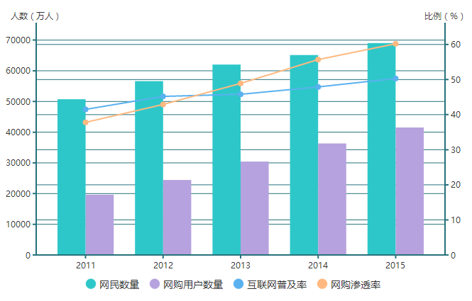
图1.1.1 2011-2015中国网民及网购用户规模增长情况
随着“互联网+”国家发展战略的提出，电子商务在其助力下稳健发展。面对如此庞大的网购市场，企业和个人商家纷纷转战线上，与进驻大型网上商城相比（如淘宝），基于ECShop开发的独立网店系统好处颇多。一方面，独立网店完全可以突破大型网上商城的限制，拥有自己的域名，打造自己的品牌风格，树立自己的品牌形象，通过定制或自定义网店，搭建个性化网店系统。另一方面，目前主流的网店系统，诸如ECShop、HiShop以及ShopEx等，都是免费的，且功能已经可以满足人们网上购物的需要，相比之下节约了开店成本、自由了网店管理，更有利于网店的后期发展。所以说，越来越多的企业和个人商家更愿意选择独立网店系统。
1.2 课题研究意义
实体书店最大的一个优势是可以直接让客户翻看，退换货便捷，但是实体书店经营范围与客户范围都有限，且经营成本较高，信息传播低效。而网上书店经营范围遍布网络覆盖地域，经营成本低且信息传播快，虽然不能直接看到真实的书本，但是随着电子书、电子阅读技术的发展，大大提高了用户的购物体验。鉴于此，很多实体书店开始建设自主网上书店，图书管理信息化，图书销售网络化，实体与线上业务共同拓展。
ECShop是基于PHP语言和MySQL数据库开发的，PHP和MySQL也是计算机专业的一门课程，但是课堂上的学习终究是理论上的，通过研究这样的课题，可以实现理论知识与实际操作相接轨，真正做到学有所用、学以致用。
1.3 论文的创新之处
虽然该系统是基于ECShop开发的，但是在原有功能的基础上进行二次开发，或者新功能的开发，使功能更加强大和完善，用户体验也更加良好，这也能算是有创新之处的：
第一，购物流程的简化。ECShop默认的购物流程是点击“加入购物车”按钮，提示用户选择继续购物还是直接进入购物车。考虑到有些用户已经决定想直接购买某个商品，所以有必要在原有的基础上添加一个“立即购买”的按钮，点击按钮直接进入购物车确认订单。这样的话，不仅简化了整个购物流程，还提高了用户体验，缩短购物时间，留住更多用户。
第二，支付宝的接入。支付宝快捷登录的接入，用户只需使用支付宝账号登录，登录成功后便会自动跳转到网店，并以支付宝用户名作为网店会员名，直接减少了用户的录入，免去会员注册流程。
1.4 论文框架与内容组织
该论文主要介绍了基于ECShop的网店系统从前期系统分析设计到系统构建，再到系统测试，最后上传至服务器的全过程。具体分为以下六个章节进行介绍：
第一章 绪论，主要对课题研究背景和意义进行简要论述，分析该论文与众不同的创新之处，并给出整个论文的框架与内容组织。
第二章 系统分析，主要分析系统在经济、技术和操作等方面上的可行性，分析系统的架构（包括整体架构、重要文件结构以及数据库表结构），并简要概述系统的主要功能特点及优点。
第三章 系统构建，详细介绍系统所需的环境和安装步骤、系统后台的基本配置，着重介绍重要功能和模块的二次开发。
第四章 系统测试，简洁概述系统测试的必要性，主要介绍系统构建完成后对运行效果的测试，包括链接、搜索功能、会员注册以及购物流程的测试。
第五章 系统上传，主要介绍系统上传前的准备和事项，包括域名注册和空间购买。详细介绍域名解析和本地数据库上传的方法。
第六章 结论，对系统进行总结，包括系统是什么、系统主要实现什么功能、系统存在的不足之处和改进空间等。
2 系统分析
2.1 可行性分析
2.2.1 经济可行性
ECShop网店系统本身是完全免费开源的，开发系统只需一台搭建有PHP+MySQL+Apache环境的计算机，其它资源和软件均可从网络上获取和下载。即使其官网有售现成的模板和功能插件，且价格不菲，但是开发者完全可以根据自身需求进行二次开发，很大程度上节省了这方面的费用。除此之外，也可以从学校图书馆借取相关书籍，并结合网络资源，为成功开发该系统解决了经济上的问题。因此，该系统在经济上是可行的。
2.2.2 技术可行性
ECShop网店系统以PHP+MySQL+Apache为本地开发和测试环境，PHP为程序开发语言，PhpMyAdmin为系统开发者提供网站接口以便管理MySQL数据库。目前，PHPStudy、XAMPP、Wampserver以及APMServ是几款比较流行的搭建PHP运行环境的服务器软件。这些软件都集成了Apache、PHP、MySQL以及phpMyAdmin。配置环境是个复杂繁琐的过程，这些软件的应用，为开发者免去了配置环境的时间花费，极大地提高了开发效率；再者，PHP实用性强、运行速度快且成本较低，很适合初学者和个人开发者；PhpMyAdmin 又是以PHP为基础，在网页上运行的MySQL数据库管理工具，且能够远程管理MySQL数据库，简化了繁杂数据的管理，非常方便。可见，该系统在技术上是可行的。
2.2.3 操作可行性
ECShop网店系统的操作并不复杂，在开发上也很灵活，简单且人性化的操作令开发者很容易上手。系统基本配置操作都具有图形化界面，令开发者一目了然，前台“傻瓜式”购物流程，让即使无网购经验的用户都能即时上手。加上ECShop系统完美支持Dreamweaver的模板机制，开发过程当中一些模板、库文件的修改，只需在Dreamweaver中就可完成。为此，该系统在操作上是可行的。
综上所述，开发该系统是可行的。
2.2 系统架构
2.2.1 ECShop系统整体架构
ECShop系统整体架构可以描述为是由结构层、数据层和表现层三层架构而成的。最底层是结构层，开发语言PHP、Smarty模板引擎和Dreamweaver的模板机制共同构成了整个系统的结构层，也是表现层和数据层的容器；中间层是数据层，结构层向数据层请求数据，该层中与数据打交道的文件作为数据中转站，将被请求的数据发送出去，如index.php、goods.php等文件处于数据层；最顶层是表现层，顾名思义，就是网页上直接呈现在用户和开发者眼前的一层，包括HTML和CSS（层叠样式表）代码文件，例如index.dwt、goods.dwt、cat.lbi与style.css都属于表现层
2.2.2 ECShop系统重要目录文件结构
ECShop系统有一百多个目录和大大小小的文件两千多个，但是其中比较重要的只有小部分，以下列举部分常用且比较重要的目录和文件，并做出其结构说明：
- 根文件夹重要目录和文件
表2.2.2.1 根文件夹重要目录和文件及其说明表
目录及文件名 | 说明
admin | 后台程序目录，包括后台管理界面的库函数、模板文件、脚本文件、样式表、图片等
alipay | 支付宝接口目录
data | 各种数据目录，包括数据库参数文件、广告图片等
includes | 系统公共函数目录，包括各种插件、库函数
languages | 语言文件目录，包括系统语言文件和函数变量
themes | 模板文件目录
*.php | 前台页面文件
- 常用模板文件
表2.2.2.2 常用模板文件及其说明表
目录及文件名 | 说明
article.dwt | 文章内容页
category.dwt | 商品列表页
flow.dwt | 购物流程页
goods.dwt | 商品详情页
index.dwt | 前台首页
secarch.dwt | 商品搜索结果页
user_clips.dwt | 用户中心页，包括欢迎页、我的留言、我的收藏等
- 部分库文件（多是常用的前台模块文件）
表2.2.2.3 部分库文件及其说明表
库文件名 | 说明
ad_position.lbi | 广告模块
cart.lbi | 购物车
category_tree.lbi | 商品分类树
index_comments.lbi | 首页最新评论模块
page_footer.lbi | 页面底部
page_header.lbi | 页面顶部
recommend_hot.lbi | 首页热卖商品模块
top10.lbi | 首页销售排行模块
2.2.3 ECShop系统常用数据库表结构
ECShop系统后台数据库有八十八张表，所有表都很重要，但是开发过程中由于某些功能没有开发，其对应的表也就没有存入数据。系统默认的表名前缀是“ecs_”，也可以在安装系统的时候自定义。以下列举部分常用的数据库表结构以及部分字段说明：
- ecs_goods 商品信息表
表2.2.3.1 ecs_goods商品信息表
字段 | 类型 | 默认 | 说明
goods_id | mediumint(8) |  | 商品ID，主键唯一
cat_id | smallint(5) | 0 | 商品所属商品分类ID，外键
goods_sn | varchar(60) |  | 商品的货号，唯一
goods_name | varchar(120) |  | 商品名称
market_price | decimal(10,1) | 0.0 | 市场价
shop_price | decimal(10,1) | 0.0 | 本店价
goods_thumb | varchar(255) |  | 前台商品缩略图
is_shipping | tinyint(1) | 0 | 商品是否包邮，0否，1是
is_promote | tinyint(1) | 0 | 商品是否促销，0否，1是
- ecs_category 商品分类表
表2.2.3.2 ecs_category商品分类表
字段 | 类型 | 默认 | 说明
cat_id | smallint(5) |  | 商品分类ID，主键唯一自增
cat_name | varchar(90) |  | 商品分类名称
parent_id | smallint(5) |  | 分类的父类ID，取值于cat_id
show_in_nav | tinyint (1) | 0 | 是否显示在导航栏，0否，1是
is_show | tinyint (1) | 1 | 是否在前台显示，0否，1是
- ecs_cart 购物车表
表2.2.3.3 ecs_cart购物车表
字段 | 类型 | 默认 | 说明
rec_id | mediumint(8) |  |  | 购物车ID，主键唯一自增
user _id | mediumint(8) | 0 |  | 用户ID，取值于session表的user_id
goods_id | mediumint(8) |  |  | 商品ID，取值于goods表的goods_id
market_price | decimal(10,1) | 0.0 |  | 商品市场价，取值于goods表的market_price
rec_type | tinyint (1) | 0 |  | 购物车商品类型，0普通，1团购，2拍卖
- ecs_ article文章表
表2.2.3.4 ecs_ article文章表
字段 | 类型 | 默认 | 说明
article _id | mediumint(8) |  |  | 文章ID，主键唯一自增
title | varchar (150) |  |  | 文章标题
content | longtext |  |  | 文章内容
author | varchar (30) |  |  | 文章作者
add_time | int(10) | 0 |  | 文章的添加时间
link | varchar (255) |  |  | 文章标题指向的链接
- ecs_order_info 订单信息表
表2.2.3.5 ecs_ order_info订单信息表
字段 | 类型 | 默认 | 说明
order _id | mediumint(8) |  |  | 订单号ID，主键唯一自增
order_status | tinyint (1) | 0 |  | 订单状态，0未确认，1确认，2取消订单，3无效订单，4退货
address | varchar (255) |  |  | 用户的收获地址，取值于表user_address
shipping_id | tinyint(3) | 0 |  | 配送方式ID，取值于表ecs_shipping
pay_id | tinyint(3) | 0 |  | 支付方式ID，取值于表ecs_payment
goods_amount | decimal(10,1) | 0.0 |  | 商品总额
order_amount | decimal(10,1) | 0.0 |  | 实际应付金额
- ecs_users 用户信息表
表2.2.3.6 ecs_ users用户信息表
字段 | 类型 | 默认 | 说明
user _id | mediumint(8) |  |  | 注册用户ID，主键唯一自增
user_name | varchar (66) | 0 |  | 用户名
rank_points | int (10) | 0 |  | 会员等级积分
address_id | mediumint (8) | 0 |  | 收获地址ID，取值于表ecs_user_address
reg_time | int(10) | 0 |  | 用户注册时间
mobile_phone | varchar (20) |  |  | 用户手机号码
passwd_question | varchar (50) | NULL |  | 密码提示问题（找回密码时用）
2.3 系统主要功能及优点
ECShop是上海商派网络科技有限公司（ShopEx）旗下的一款独立的B2C网店系统，该系统基于PHP+MySQL框架开发，是目前主流的跨平台开源网店系统之一，非常适合有意构建个性化网店的个人商家。由于我国网购和电子商务发展迅速，日益形成的庞大系统不容小觑，所以ECShop针对国人的购物习惯改善了购物流程，让用户体验更上了一个台阶。ECShop系统主要有以下功能及优点：
（1）开放的插件机制
很多人有所不知，ECShop网店系统的配送、支付其实是以插件的方式来实现的。通过这种方式，系统管理员就能够快速地在后台安装、配置以及修改配送方式和支付方式。
对于会员的整合，ECShop网店系统也采用了插件的方式。这种方式有一个优点，就是能够无缝整合其它基于PHP+MySQL开发的社区和论坛系统，如Discuz。多站会员整合后就能实现用户一站式注册、登录，不仅为用户节省了注册时间，也提高了网店的用户黏度。
（2）灵活的模板机制
ECShop网店系统提供了灵活的模板更换机制，除了系统默认的一套模板，还可以在网络上下载更好的模板来更换，更可以通过修改默认模板的排版和样式来设计属于自己的个性化模板。ECShop又完美支持Dreamweaver的模板和库功能，再结合自身高效的Smarty模板引擎，令修改设计模板变得更容易。
（3）搜索引擎优化
在SEO（搜索引擎优化）方面，ECShop提供了URL重写搜索引擎优化技术，也成伪静态，能够将动态地址（如.php、.asp）重写为静态的.html地址。
另外，ECShop对每个页面头部的标题（Title）进行不同处理，又添加了关键字（Keyword）和描述（Description）等元信息（Metadata），提高了搜索引擎对页面的收录率和页面在搜索引擎中的权重。在对网页内容、外链和内链优化的同时，ECShop还提供站点地图（Sitemaps）功能，通过在后台设置页面更新频率生成的sitemap.xml文件，系统会自动将其提交给Google、Yahoo以及Microsoft等搜索引擎，并告知搜索引擎哪些文件需要收录，以最大限度地提高收录率。
（4）功能Ajax化
Ajax动态网页创建技术的运用，使得网页异步更新，不再需要重新加载页面，就可以取得服务器端数据并动态写入网页，更快更好地实现交互、批量编辑数据。
（5）多语言支持
ECShop目前支持简体中文、繁体中文以及英文三种语言
（6）多样化促销
ECShop提供了消费积分使用、限时团购、红包使用、积分商城兑换、夺宝奇兵等多种促销活动。
（7）源代码开放
ECShop是开源的网店系统，因此所有源代码都是免费对外开放的。开发者也可以根据实际需求定制、扩展ECShop。
3 系统构建
3.1 系统环境部署
ECShop系统运行的环境是Apache+PHP+MySQL网站服务器，为了快速搭建系统运行所需要的环境，到网络上搜索APMServ 5.2.6并下载APMServ-v5.2.6.rar软件包。
APMServ 5.2.6是一款强大的快速搭建Apache+PHP+MySQL网站服务器的绿色软件，该软件集成了Apache 2.2.9服务器、PHP 5.2.6脚本解析引擎、MySQL 4&5数据库服务器、PHP脚本加速引擎Zend以及MySQL数据库管理工具phpMyAdmin 2.11.9.2等。该软件很灵活，哪里需要该软件时，只要将整个目录拷贝过去即可。该软件也不需要安装，只需双击执行APMServ.exe，然后点击“启动APMServ”即可。其图形管理界面如下图所示：
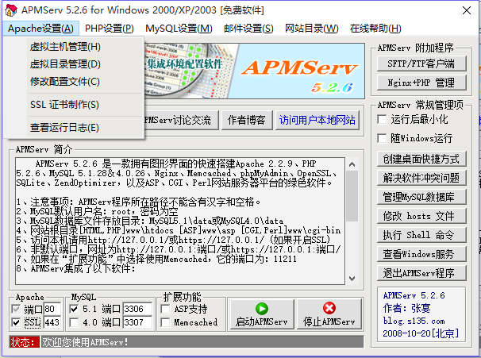
图3.1.1 APMServ软件图形管理界面
由图3.1.2可知，APMServ 5.2.6具有非常便捷的图形管理界面，添加虚拟主机、管理PHP、管理MySQL数据库、设置端口（当当前端口被其它软件占用时）、SSL证书制作等功能，很轻松即可完成相关配置。
建立本地站点时，只要将网站根目录拷贝到www/htdocs中，然后到浏览器访问http://127.0.0.1/即可。如果不想每次都输入这个域名，那么可以点击“虚拟主机管理”添加主机，添加完成后就可以访问自己新建的域名了。具体方法如下图所示：
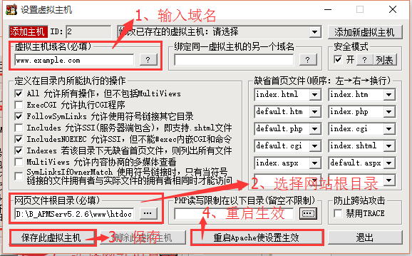
图3.1.2 添加虚拟主机
3.2 系统安装
前往ECShop官网www.ecshop.com下载ECShop_V2.7.3_GBK_release1106，解压后如下图所示：

图3.2.1 ECShop_V2.7.3_GBK_release1106目录
进入“upload”文件夹，拷贝全部文件到APMServ目录的www/htdocs文件夹中，然后开始安装：
首先，运行APMServ 5.2.6；
然后，打开浏览器，输入http://127.0.0.1，会出现“欢迎使用ECShop”页面，根据提示填写相应的信息完成安装，如图3.2.2 – 3.2.4所示：
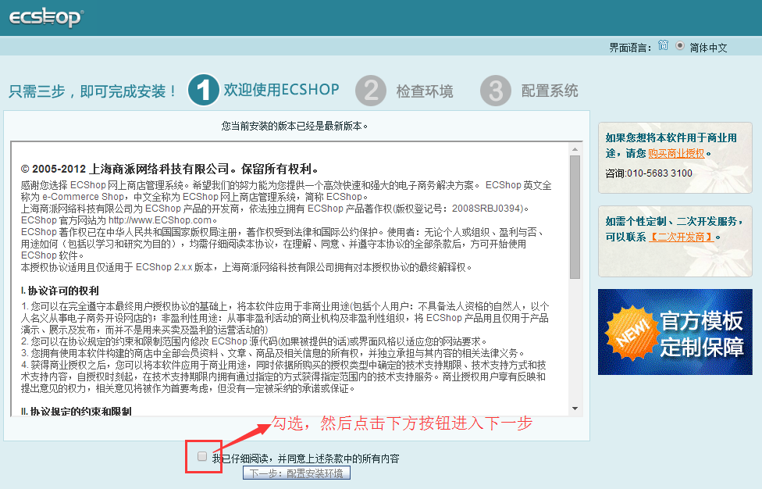
图3.2.2 ECShop欢迎页面
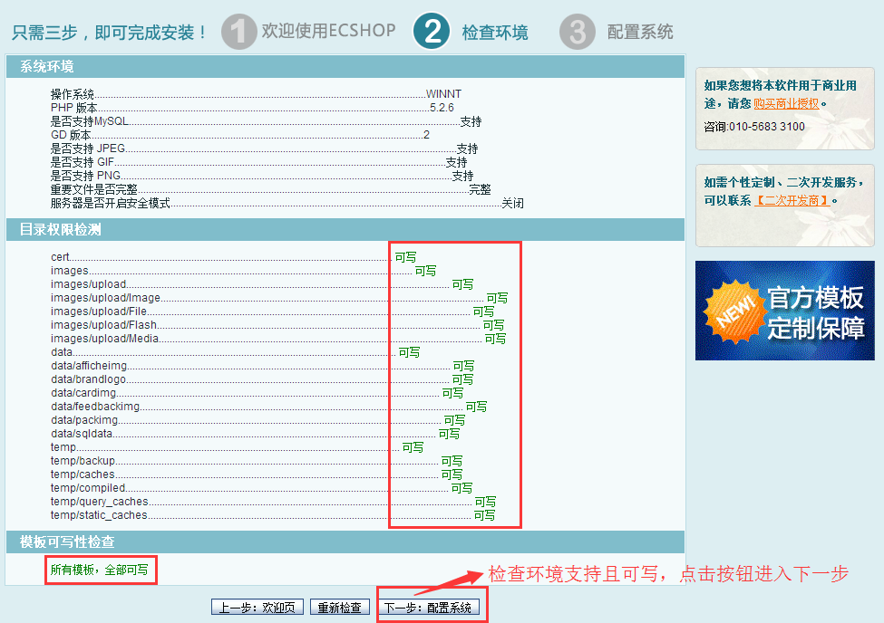
图3.2.3 检查环境页面
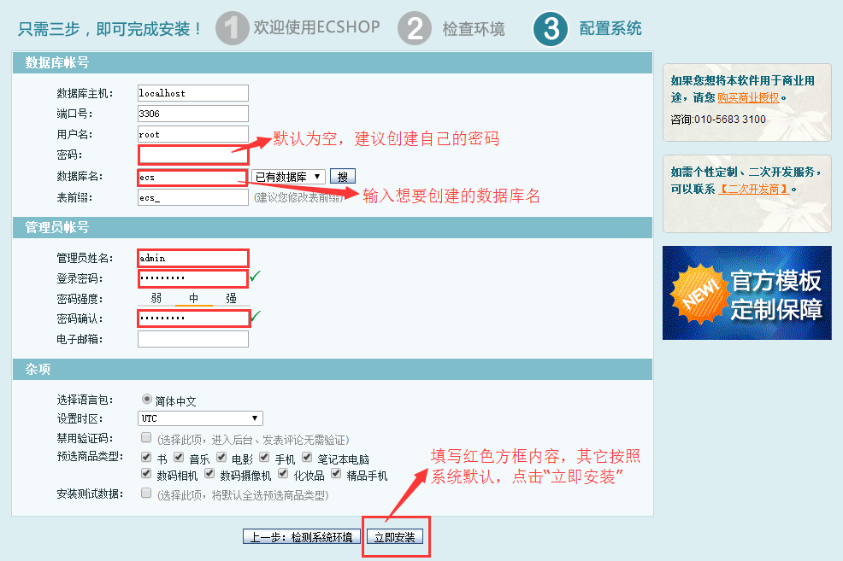
图3.2.4 配置系统
最后，安装完成后会出现如下界面：

图3.2.5 安装成功
至此说明系统安装成功，点击选项可进入首页和后台管理中心。
3.3 系统后台基本配置
3.3.1 模板设置
ECShop系统的一个亮点就是模板机制非常灵活，可以随意更换。前往ECShop模板堂www.ecmoban.com下载合适的免费模板，解压至本地目录如下图所示：

图3.3.1.1 模板文件目录
首先，将“ecmoban_handuyise”模板文件拷贝到根目录www/htdocs下的themes文件夹中；
其次，将“其他”文件夹里的文件拷贝到根目录www/htdocs，选择“全部覆盖”；
然后，拷贝“sql.txt”的内容拷贝到后台-数据库管理-SQL查询，提交查询；
最后，到后台-模板管理-模板选择，选择新模板并点击右上角“清理缓存”。
3.3.2 商店设置
点击后台商店设置，填写网店信息，如商店名称、标题、描述、关键字，特别是标题、描述和关键字，这些都有利于搜索引擎优化：
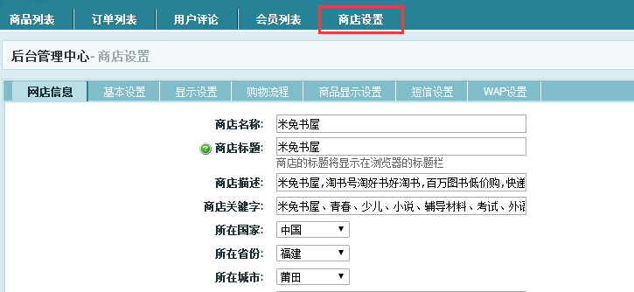
图3.3.2.1 网点信息设置
还有比较重要的是设置商店的Logo，在上图下方点击“选择文件”即可。
图3.3.2.2 logo设置
其它基本设置、显示设置可根据实际需求来设置。如下图：

图3.3.2.3 搜索框下方显示的关键字设置

图3.3.2.4 缩略图和商品图片尺寸设置
3.3.3 商品分类设置
商品的种类繁多，为了方便用户购买，提升管理水平，有必要对商品进行系统、科学地分类。鉴于该网店系统的商品类型为书，所以划分为以下几大类：
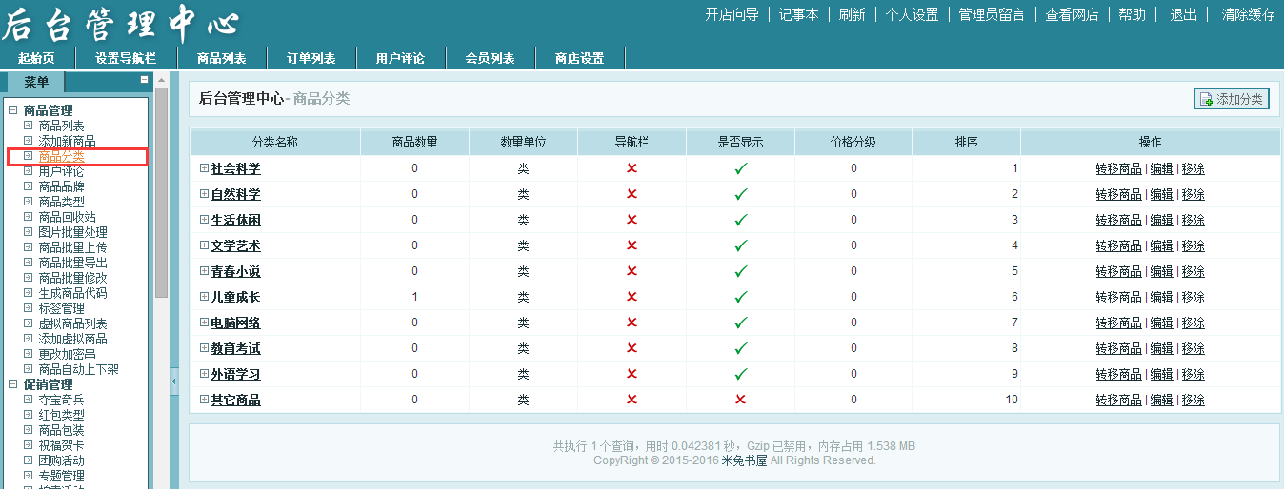
图3.3.3.1 各大商品分类
每个大类之下还细分小类，如“社会科学”还细分为：
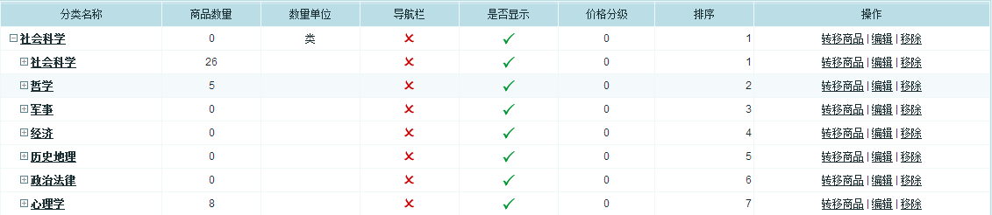
图3.3.3.2 社会科学子类
3.3.4 添加新商品
在设置好商品类型和商品分类的基础上，就可以添加新商品：
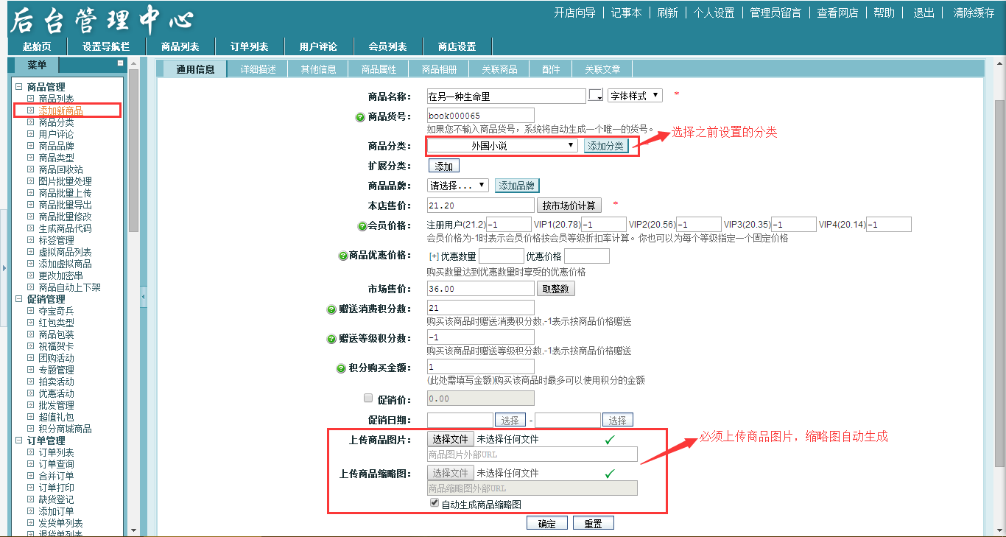
图3.3.4.1 添加新商品
然后为商品填写详细的描述，包括商品的属性、部分内容推荐、目录和在线试读的部分章节。还可以在商品相册里上传更多的照片，让用户浏览。
3.3.5 首页主广告管理设置
每个模板包括默认模板首页都有一个轮播广告，若干张商品信息图定时交替展现。
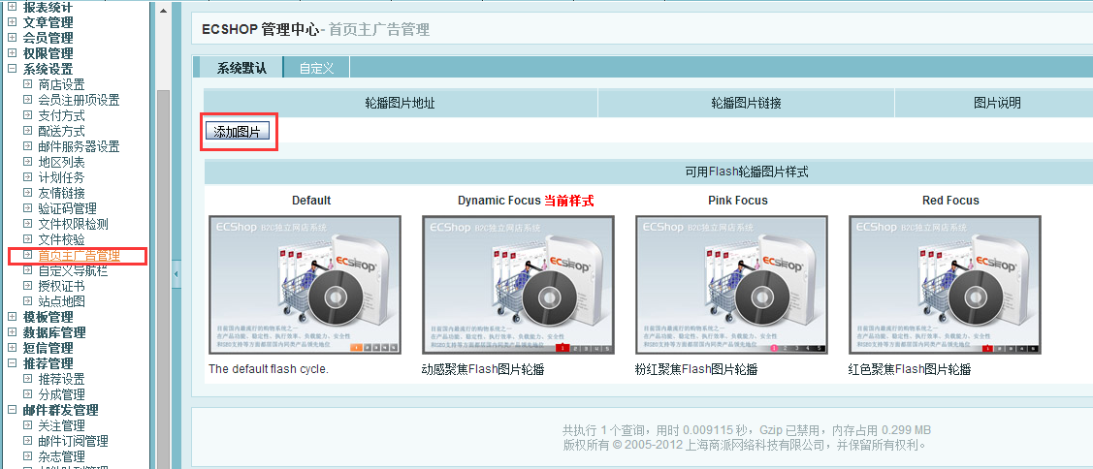
图3.3.5.1 添加首页主广告图片
点击“添加图片”，选择本地图片后建议为图片加上相应的链接，确认上传；接着在下面选择图片轮播的样式；再清除缓存，进入前台便可以看到图片轮播效果。
3.3.6 支付方式设置
目前，比较流行的支付方式有支付宝、财付通、银联在线、银行汇款等。在这些第三方支付平台中，支付宝占据大部分支付市场，所以该系统以支付宝为主要支付方式，下文中也将着重论述。
Ecshop系统内置支付宝、财付通、银联、PayPal等多种支付方式。安装完成后再进行相关设置便可实现下单购买。
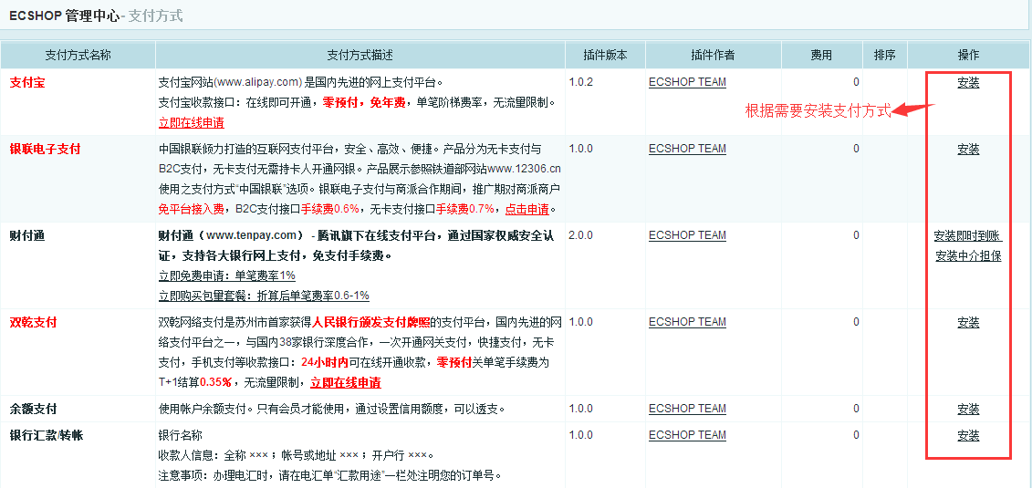
图3.3.6.1 ECShop内置支付方式
3.3.7 首页广告设置
用户浏览一个网站，首先呈现在用户面前的就是网站的首页，所以说第一印象很重要。在首页适当设立广告位置并添加图片、Flash、文字等广告，可以让商品更炫更出众，大大提升商品的点击率。
自定义广告，首先要先设立广告位置，点击左侧导航栏的“广告位置”，添加广告位，根据实际需要设置广告位的大小和描述，其中广告位的描述建议与广告名称相一致，这样有利于广告的管理：
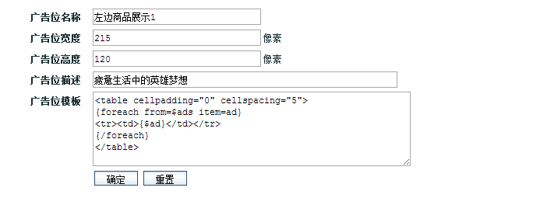
图3.3.7.1 添加广告位
接着是添加广告，同样点击左侧导航栏的“广告列表”，添加广告，填写广告名称、选择之前添加的广告位、填写广告链接、上传广告图片：
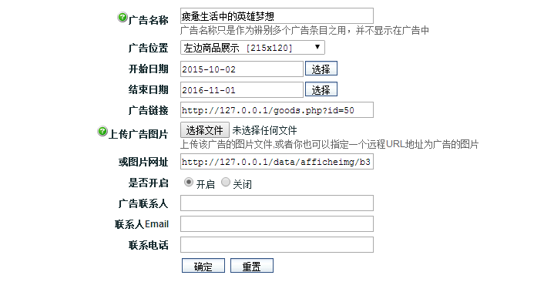
图3.3.7.2 添加图片广告
最后还要到模板管理-设置模板里添加广告位，选择在首页显示的位置：
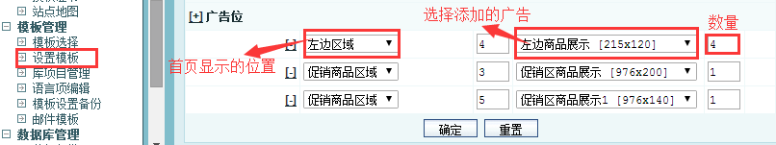
图3.3.7.3 设置首页显示的位置
3.3.8 文章管理
现在浏览网页时，很多网站的底部都会有帮助信息、网店讯息、站内新闻等，帮助用户进一步了解网络购物、解决一些常见问题，更可以让用户实时了解网店的动态。如下图，是天猫首页底部的帮助信息和一些指导性的文章
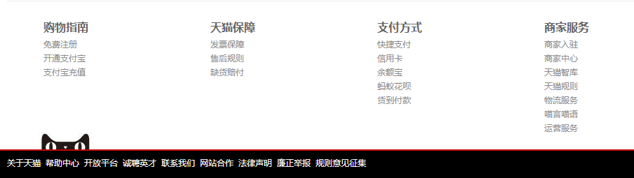
图3.3.8.1 天猫首页底部帮助信息
与添加广告类似，添加文章首先要添加文章分类，在后台-文章管理-文章分类-添加文章分类，注意选择上级分类为“网店帮助分类”且不显示在导航栏：
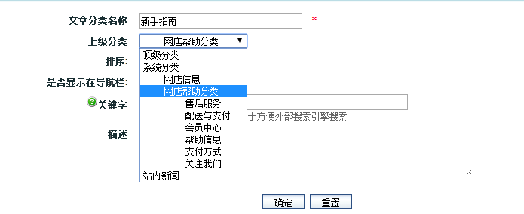
图3.3.8.2 添加文章分类
接着在后台-文章管理-文章列表-添加新文章，填写相应的文章信息后编辑文章内容，完成后即可显示在首页底部。
3.4 前台显示商品已销售数量
淘宝、天猫等各大购物网站每个商品下方都可见该商品的已销售数量或者已收货人数量，这些数在一定程度上反应的商品的销售情况、质量、受欢迎度等。商品的已销售数量也往往成为消费者是否购买商品的一个判断依据和评判标准。
ECShop网店前台的首页index.php、商品详情页goods.php、首页销售排行榜、商品分类页category.php、浏览历史、搜索页面search.php以及各个专题页面topic.php等都可以为商品添加显示商品已销售数量，具体方法以首页index.php添加为例：
首先，要显示商品已销售数量需要先从数据库的订单表中查询并统计商品总订单数量，以此作为已销售数量。打开includes\lib_goods.php文件，在文件末尾添加获取已销售数量的函数：
function get_buy_number($goods_id){
$sql = "select sum(goods_number) from " . $GLOBALS['ecs']->table('order_goods') . " AS g ,".$GLOBALS['ecs']->table('order_info') . " AS o WHERE o.order_id=g.order_id and g.goods_id = " . $goods_id ;
return $GLOBALS['db']->getOne($sql);}
然后往上查找：
$goods[$idx]['goods_style_name']=add_style($row['goods_name'],$row['goods_name_style']);在该语句上方声明接收函数返回值的变量：$goods[$idx]['buy_num']=get_buy_number($row['goods_id']);
最后就是在各个模板文件和库文件中调用，因为首页主要是由新品、精品、热卖和促销四个库文件组成，所以分别打开themes\ecmoban_handuyise\library目录下的recommend_new.lbi、recommend_best.lbi、recommend_hot.lbi、recommend_promotion.lbi文件，在合适位置添加如下调用代码：
{$lang.buy_num} {if $goods.buy_num}{$goods.buy_num}{else}0{/if}
其中{$lang.buy_num}表示“已售出：”，可以在languages\zh_cn的common.php根据自己喜好添加一行如下定义：$_LANG['buy_num'] = '已售出：';
至此，前台首页的商品下方能够看到商品的销售数量。其它页面的商品已销售数量显示方法与此类似，函数只需要添加一次，各个页面需各声明一个储存数值的变量，再在合适位置添加调用代码即可。
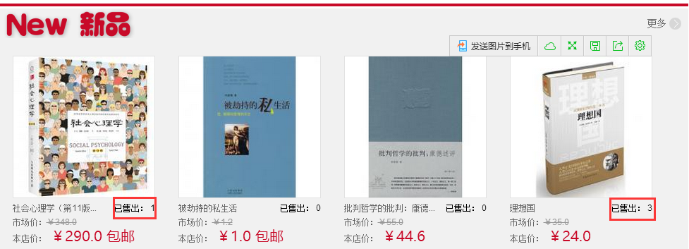
图3.4.1 米兔书屋首页“新品”栏目商品已销售数量
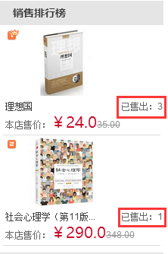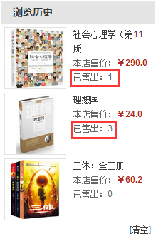
图3.4.2-3.4.3 米兔书屋“销售排行榜”和“浏览历史”模块的已销售数量
3.5 前台显示商品是否包邮
在图3.4.1中，可以注意到有的商品下方不仅显示已销售数量，还显示“包邮”。ECShop网店系统本身不提供这个功能，后台中也只能设置某个商品包邮，但是并不能设置其在前台中显示出来，只会在用户下单结算时才自动在总价格中减免邮费。为了更好地把商品信息呈现给用户，提升用户体验，显示商品是否包邮很有必要。
能显示商品已销售数量的页面都可以实现包邮商品显示“包邮”二字，所以具体做法二者也很相似。以前台首页index.php为例：
首先同样打开includes/lib_goods.php文件，搜索“get_recommend_goods”函数，在其下方（大概290行）添加一个查询字段“g.is_shipping”；
然后搜索“$goods[$idx]['brief']= $row['goods_brief'];”，在其下方添加“$goods[$idx]['is_shipping']= $row['is_shipping'];”语句；
最后在themes\ecmoban_handuyise\library目录下的recommend_new.lbi、recommend_best.lbi、recommend_hot.lbi、recommend_promotion.lbi文件里的合适位置添加调用代码：
<!-- {if $goods.is_shipping} 为免运费商品则显示-->{$lang.goods_free_shipping} <!-- {/if} -->
同理，商品详情页goods.php要显示“包邮”的话，需打开themes\ecmoban_handuyise目录的goods.dwt库文件，在合适位置添加调用代码即可。
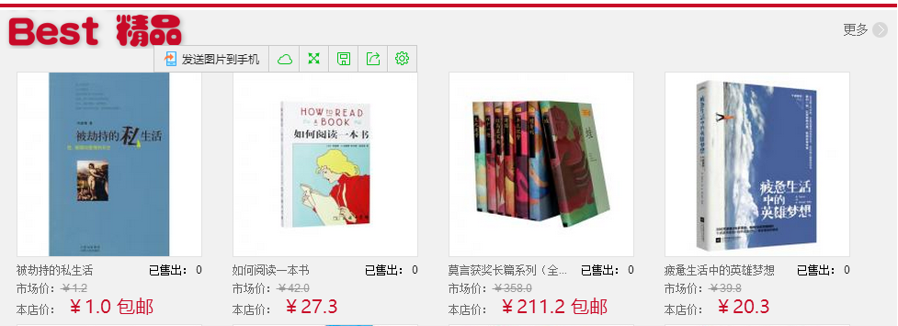
图3.5.1 米兔书屋首页“精品”模块部分包邮商品
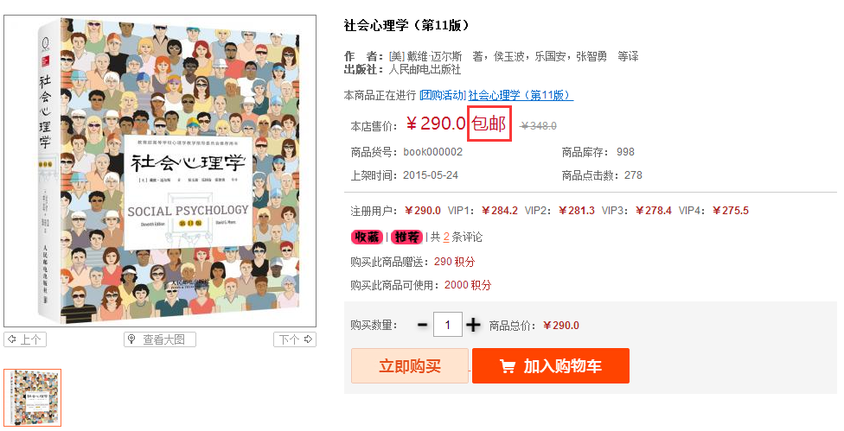
图3.5.2 米兔书屋商品详情页显示商品“包邮”
3.6 首页添加“最新评论”模板和商品详情页显示评论数量
在首页添加“最新评论”模板并没有想象中的，只需要在后台-模板设置-添加模块那么简单，因为系统本身就没有这个模块。因此，有两种方法可以实现。
第一，同样在includes\lib_goods.php中自定义按时间降序来获取商品评论的函数，接着在themes\ecmoban_handuyise\library目录下创建HTML代码文件，最后在themes\ecmoban_handuyise目录下的goods.dwt模板文件中调用库文件。第二，直接创建一个有获取评论的函数和HTML代码的库文件，然后在goods.dwt中调用。
显然，第二种方法比较容易实现。首先，进入themes\ecmoban_handuyise\library目录，创建一个名为“index_comments”的lbi库文件，其代码见附录（1）；然后，打开themes\ecmoban_handuyise目录下的index.dwt文件，在左边区域的可编辑模板结尾前加入：
<!-- #BeginLibraryItem "/library/index_comments.lbi" --> <!-- #EndLibraryItem -->
最后到后台清理一下缓存，在前台首页左边区域的底部就能看到用户的最新评论了。
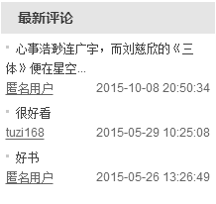
图3.6.1 米兔书屋首页“最新评论”模块
至于商品详情页goods.php显示该商品的评论数量，系统默认是不显示的，但是有好几种办法可以实现。网络上的办法要么在includesb/lib_insert.php文件末尾插入一个函数再到模板调用，要么在includesb/lib_goods.php文件添加函数，都比较复杂。因此，有一个简便方法：
首先，打开themes\ecmoban_handuyise\library目录下的comments_list.lbi文件，查找<font class="f1">{$pager.record_count}</font>，在<font class=f1>里添加id=com_sum；然后，打开themes\ecmoban_handuyise目录下的goods.dwt模板文件，在合适位置添加一个id为“comments”的HTML行内标签，如<font id=" comments "></font>；最后，因为comments_list.lbi也有在goods.dwt文件里调用，所以直接在goods.dwt底部添加JavaScript如下代码即可，效果如图3.5.2：
document.getElementById(comments).innerHTML=document.getElementById(com_sum).innerHTML;
3.7 接入支付宝快捷登录和担保交易
3.3.6已经介绍到，支付方式安装完成还需要进行相关的配置才能实现支付功能，支付宝不过如此。但是在配置支付宝之前，还需要到支付宝商家服务首页https://b.alipay.com/newIndex.htm申请成为商家，每个商家都会有一个交易安全校验码Key和一个合作者身份PID。接着选择合适的产品与支付宝签约，签约成功后下载对应产品的集成文档到网站根目录进行技术集成方可实现。
第一步，使用签约了的支付宝账号登录支付宝商家服务主页，在“我的商家服务”下点击“查询PID、Key”获取合作者身份和安全检验码。
第二步，进入系统后台，点击系统设置-支付方式，安装好支付宝后点击进入编辑，填写支付宝账号和查询到的合作者身份、安全检验码，再根据签约的产品类型选择接口类型。至此步骤完成，系统已经能够实现支付宝的担保交易了，即用户下单付款后直到确认收货为止，商家的账户才能到账。
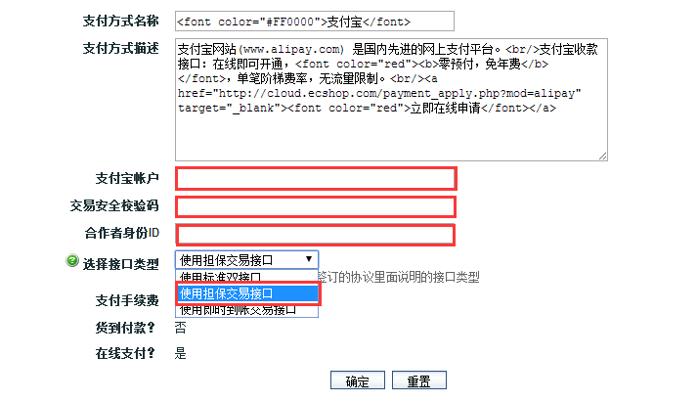
图3.7.1 后台支付宝支付方式编辑
接入支付宝快捷登录的好处是，在网店系统中会自动创建一个以支付宝真实姓名为用户名的网店会员账号，可以直接下单购买，免去了注册会员的流程。令人惊喜的是，该功能也支持本地测试！所以：
第三步，前往https://b.alipay.com/order/techService.htm下载快捷登录的集成文档，在网站根目录创建文件夹“alipay”，将文档解压至此文件夹，其代码文件结构如下图：
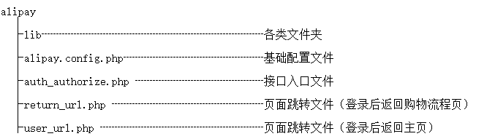
图3.7.2 快捷登录集成文档代码文件结构
第四步，需要配置的文件有alipay.config.php、return_url.php和user_url.php等文件。首先打开alipay.config.php文件，在头部设置好$aliapy_config['partner']（合作身份者ID）和$aliapy_config['key']（安全检验码），并在接下去添加一下代码：
if($_GET["type"]=="user"){
$aliapy_config['return_url'] = 'http://（域名）/alipay/user_url.php';//本地为127.0.0.1或localhost
}else{
$aliapy_config['return_url'] = 'http://（域名）/alipay/return_url.php';//本地为127.0.0.1或localhost
}
然后打开return_url.php文件，在提示位置添加业务逻辑程序代码，代码见附录（2）。再复制一个retun_url.php文件，重命名为user_url.php，将两处header("Location: /flow.php")修改为header("Location: /index.php")即可。
第五步，打开themes\ecmoban_handuyise目录下的flow.dwt和user_passport.dwt，在登录按钮下面添加一个链接接口入口文件的图片链接<a href="alipay/auth_authorize.php?type=user"><img src="images/alipay_Logo.png" /></a>。至此，就可以使用支付宝账号登录网店系统了。
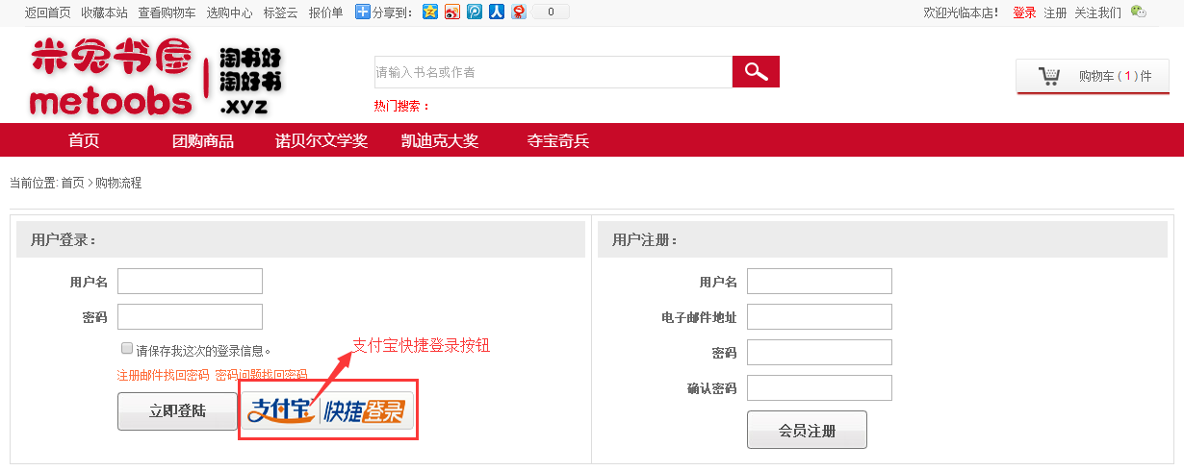
图3.7.3 米兔书屋购物流程页支付宝快捷登录
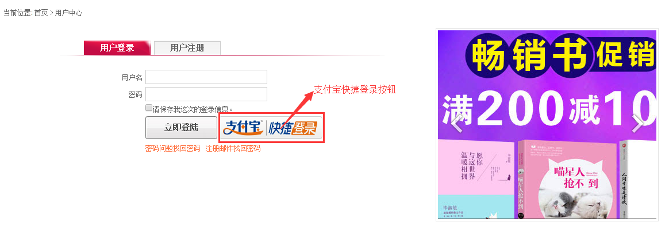
图3.7.4 米兔书屋注册页支付宝快捷登录

4 系统测试
在完成了系统后台的基本设置和前台主要功能的二次开发之后，为保证系统功能的良好运行，需要对各项功能以预期功能为标准进行测试，以满足前期规定的需求。在系统上传前进行系统功能的测试，也有利于下一步系统上传后的维护，减少后期工作量，从而节约系统的维护成本。
4.1 基本功能测试
系统的基本功能测试主要指前台运行效果的测试，主要包括图文链接的测试和搜索功能的测试。
系统前台每个页面都有很多链接，包括文字和图片链接。系统开发过程中，由于种种原因，存在无效的链接在所难免。无效的链接又称死链接，即点击某个链接后系统没有响应。死链接对一个网站来说是致命的，一是用户访问网站，点击了某个链接却无法到达，这无疑会降低用户的信任，网站的整体形象也会大打折扣。二是现在搜索引擎蜘蛛就是通过网站的链接爬行搜索的，如果存在死链接，将孤立页面，阻塞搜索引擎对页面的收录，从而降低页面在搜索引擎中的权重，影响SEO。ECShop网店系统的每一个页面并不像简单的网页那样仅有数个链接，而是遍是链接。这时如果手动来测试链接的话，无疑会投入大量的时间，也容易在测试过程中疏漏。鉴于此，可以利用链接测试工具来代替人工，比如站长工具和站长帮手的在线链接测试，其原理就是，访问查询者提供的域名，遍历网页中的所有链接，并分析这些链接的去向，碰到死链接便记录下来；也可以到网上下载Xenu、Dead Links等免费测试软件，这些软件测试完成后会生成报告，有利于管理和修复链接。
ECShop系统前台首页搜索功能默认搜索的关键字是商品名或者商品货号，这样的搜索功能很有限。为提高用户体验和体现人性化，且系统中商品类型为书，需要把书的一些属性作为搜索关键字，方便用户搜索。例如，书的国际标准书号ISBN是唯一的，可以通过书的ISBN搜索指定的书；也可以将书的作者、出版社、父分类名等作为搜索关键字进行搜索。因此，搜索功能的测试，主要是针对不同关键字进行搜索的测试。经过测试，输入不容关键字都能搜索到相应的商品。
4.2 会员注册测试
网店并不是任何人都可以下单购买的，这需要先在网店里注册成为会员才能实现。在系统后台-系统设置-会员注册项设置里可以设置会员注册项是否必填，取消一些不重要的注册项如MSN、办公电话及家庭电话无疑可以节省用户的注册时间，简化用户的注册流程。但是出于用户账户安全和密码遗忘能够找回考虑，设置密码提示问题和注册邮件就显得非常必要。
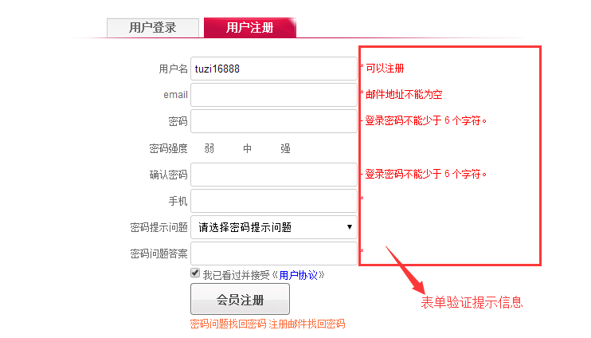
图4.2.1 米兔书屋会员注册
根据右侧表单验证的提示信息填写注册项，唯有提示“可以注册”方可点击下方“会员注册”按钮。注册完成之后，用户填写的邮箱会收到网店系统的一封验证邮件，点击邮件里的验证链接会提示邮箱验证成功。至此，会员注册测试完成，会员注册功能运行良好。
4.3 购物流程测试
一个完整的购物流程测试应该包括浏览网店、选择商品、确认下单、信息填写、确认支付。4.1和4.2已经完成了搜索功能和会员注册的测试，所以在浏览网店之前，最好先登录，因为不同等级会员对应的商品显示价格是不一样的，当然也可以在下单之前注册登录。
在浏览网店时，由于页面显示的商品数量有限，用户不得不以搜索商品的方式来选择商品；确认选择商品后进入购物车，购物车里除了可以选择要购买商品的数量，也可以清空和更新购物车；确认提交订单时，系统会判断此时是否会员登录，唯有登录的会员才能进入下一步；如果会员还未填写收货地址，就需先填写收货地址，然后选择配送方式和支付方式，余额不足时，可以选择其它支付方式并跳转至其页面完成支付。经过测试，整个购物流程能顺利完成。

5 系统上传
5.1 注册域名和购买空间
5.1.1 注册域名
域名（Domain Name）简单地说就是计算机间在互联网上相互取得联系的网络地址，它是唯一的，遵循先注册先得的原则，比如www.baidu.com百度注册走了，就不能再注册得到。也因如此，互联网发展至今，域名就变成了一类相对有限的网络资源，越来越引起人的重视。
现在网上搜索域名注册就会有一大把的域名注册商，选择一家可靠、稳定的就显得格外重要。要经营一个网店系统，考虑到后期的运行和维护，更要选择一个好的域名。这里推荐几家域名注册商，比如万网、新网、三五互联等都是比较好的，建议到这些ICANN（互联网名称与数字地址分配机构）授权的国际域名注册商注册域名。
5.1.2 购买空间
空间又多称服务器，可以形象地比喻为网站资源在互联网上的容器。按大小不同，空间可分为虚拟主机、VPS主机、独立服务器。个人站长、小公司建议选择虚拟主机，成本较低，且功能基本能满足。按国别不同，空间可分为国内空间、港台空间和国外空间。如果网站是针对国内用户的话，那就尽量选择国内空间，其打开速度快去港台空间和国外空间。但是国内空间都需要ICP备案方可访问，为此，也有很多人选择港台空间和国外空间。按空间支持的脚本和数据库类型，空间又可以分为PHP空间、ASP空间、JSP空间和ASP/PHP空间。鉴于ECShop网店系统是基于PHP+MySQL的，所以可以选择PHP空间和ASP/PHP空间。
之所以说是购买空间，是因为网络上也有免费的空间，但都是从别人的空间划分出来的，空间、功能、安全、稳定都非常有限。知名的空间提供商如万网、新网等，安全可靠稳定技术服务到位，但是价格比较高。可以选择价格适中的空间，如西部数码、三维主机、易网中国等，也基本能满足小型网店系统的日常。
5.2 域名解析
将购买的域名和空间绑定，才能实现浏览器输入域名访问网站，这就涉及到了域名解析。一个未解析的域名相当于一个空链接，没有资源可以让人访问。将域名解析到空间的IP地址，就能实现域名与IP地址的根目录绑定，这个转换过程，就是域名解析。以下以为万网的www.metoobs.xyz国际域名和三维主机大小1000M、脚本类型ASP/PHP、数据库MySQL的美国空间（IP：174.139.122.190）为例：
首先，进入万网的管理控制台-云解析-域名列表，点击要解析的域名右侧链接。
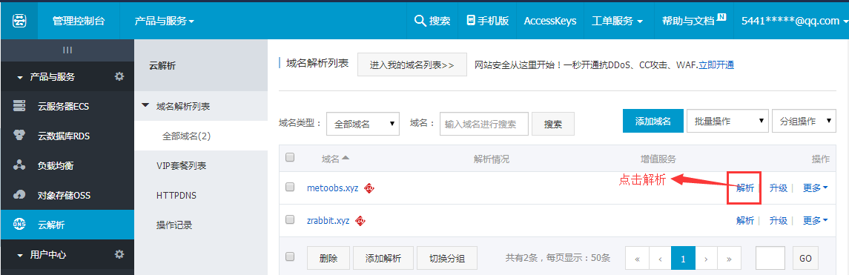
图5.2.1 域名列表
然后需要添加A记录和CNAME记录两条解析。A记录指将域名指向一个IP地址，主机记录www，记录值为空间的IP地址；CNAME指将域名指向另外一个域名，个别空间提供商要求CNAME解析，并会提供一个域名。具体的解析方法域名注册商也会有提示。
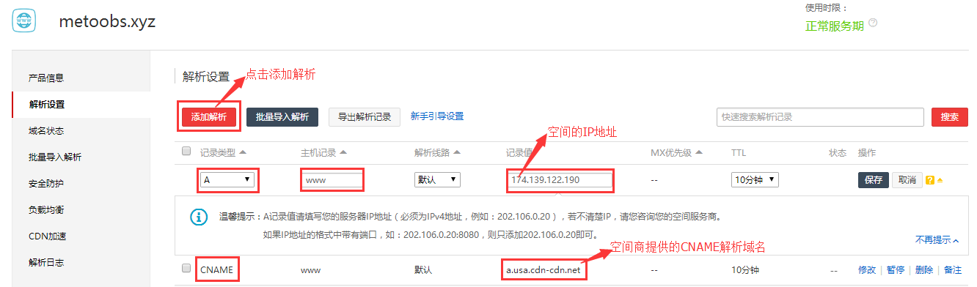
图5.2.2 添加域名解析
最后，添加域名解析保存后，一般要48小时内才能生效。此时要到空间提供商的主机管理中心或者独立控制面板添加域名绑定：
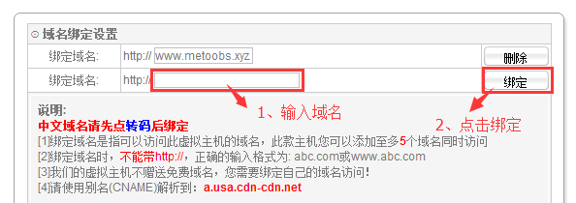
图5.2.3 独立控制面板添加域名绑定
域名解析生效期间，也可以自己测试是否解析生效，键盘windows+R打开运行，输入cmd进入dos界面，再输入ping www.metoobs.xyz或者ping 174.139.122.190，ping得通则说明域名解析生效。
5.3 上传本地站点和数据库文件
5.3.1 上传本地站点
利用网站上传工具（FTP工具），可以讲将本地站点上传到空间。目前，比较流行的有FlashFXP、8uFTP、CuteFTP等几款FTP工具，其中FlashFXP好评率最高，强烈推荐使用这款工具。
上网搜索并下载FlashFXP，根据提示安装完成后打开，点击右上角的快速连接：
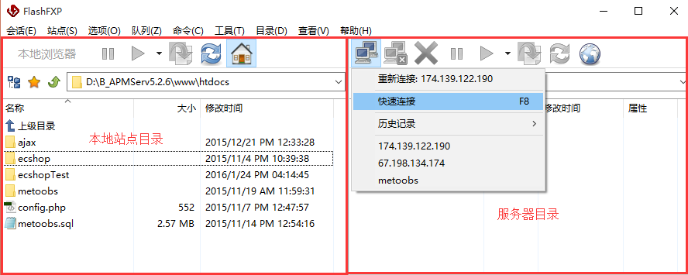
图5.3.1.1 FlashFXP主界面
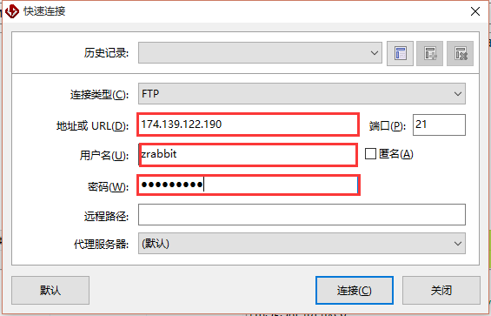
图5.3.1.2 FlashFXP新建快速连接
一般只需要填写红色方框三部分就可以，端口按默认，地址为购买的空间的IP地址，用户名和密码空间商也有提供，也可以自定义。连接成功后，会进入一个有database、logfiles、wwwroot等文件夹的目录，注意要将站点上传到wwwroot文件夹中，该文件夹才是所谓的服务器根目录，有的空间根目录是www，视空间商而定。
然而当需要上传的文件很多，不适合一个个上传时，空间商的提供站点文件解压功能就派上用场了。将本地站点的文件全部打包成压缩包，然后通过FlashFTP上传到wwwroot目录下，再进入独立控制面板的RAR压缩解压，输入完整的压缩包文件名，点击解压，一般五分钟内就能够解压完成。
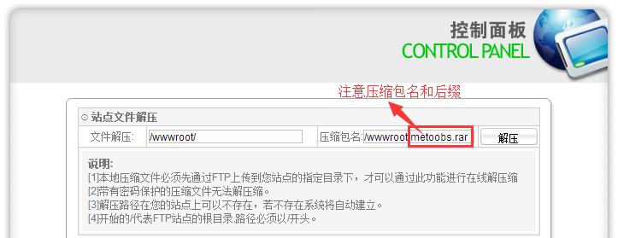
图5.3.1.3 站点文件解压
5.3.2 上传数本地据库
将本地站点上传到空间后，虽然能实现访问，但是由于缺乏数据，整个网页会杂乱无章。在本地搭建的ECShop网店系统，每一个操作每一项设置都会记录在数据库里，所以还需要将本地的数据库上传到空间的数据库才能最终实现网站访问。具体方法如下：
首先，点击APMServ 5.2.6主界面右侧的“管理MySQL数据库”，或者打开浏览器输入http://127.0.0.1/phpmyadmin进入本地MySQL数据库管理工具phpMyAdmin，选择安装系统时创建的ECShop数据库，执行导出会建立.sql文件下载任务，保存至本地即可。
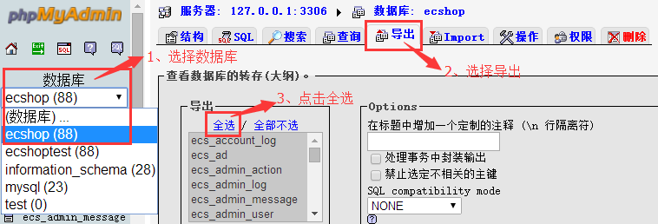
图5.3.2.1 导出本地数据库
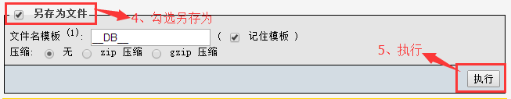
图5.3.2.2 导出本地数据库
接着，导出和导入的方法类似，只是打开的网站不同。从空间商的独立控制面板的数据库管理进入phpMyAdmin，由于空间商默认创建了一个数据库，所以只需选择该数据库，导入之前导出的本地数据库文件即可。
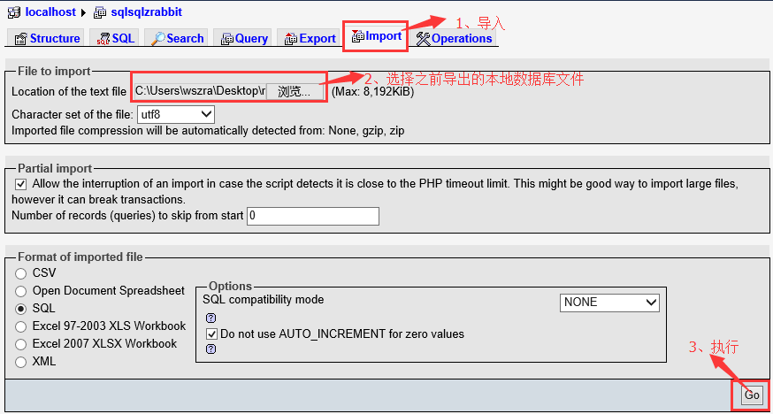
图5.3.2.3 导入本地数据库文件

6 结论
ECShop是一款功能强大、操作简单、人性化且个性化的B2C独立网店系统，基于ECShop的某网上书店的设计与实现，使图书管理更加合理有效。网上书店图书在线销售的同时，还具有会员管理、图书分类管理、购物车、订单管理、多种促销活动管理、专题管理等功能。网上书店可分为前台和后台两大模块，前台主要实现图书商品的展示、用户注册登录、用户下单支付等功能，后台主要是图书商品的管理、会员管理、促销活动管理、订单管理以及网店的基本配置等。
从整个系统的构建到上传，虽然实现了用户能够在网络上购买到该系统前台的图书商品，但是该系统在开发过程当中也存在不足的地方和改进的空间。通过测试发现，使用支付宝担保交易接口，用户下单后，管理员需要到系统后台确认发货一次，同时还要到支付宝页面确认发货一次，用户收货时也如此，需要确认两次，即使最终也能完成交易，但是如此于用户于系统管理员都增加了操作量。这方面的改进空间在于：一是到网上购买ECShop和支付宝同步发货插件，价格不菲；二是与支付宝签约即时到账接口，前提是网站必须通过ICP备案且有办理工商营业执照。

致谢：
在此，我衷心地感谢老师和同学们给于的指导与帮助！
感谢我的毕业设计导师许雪晶老师，在她的悉心指导下，让我顺利完成毕业设计的诸多事宜！
感谢我的辅导员黄欣老师，无微不至地关心着我的学习、生活和工作！
感谢我的每一位科任老师，兢兢业业地给我传道授业解惑！
感谢我的同窗挚友，默默地与我共同努力、成长着！
四年的大学生活，感谢你们的参与和陪伴！

参考文献：
[1] 田芯, 黄玉蓓. 电子商务概论[M]. 北京：化学工业出版社. 2014
[2] 张雯. 基于ECSHOP网上商店的实现[D]. 上海：华东师范大学. 2011
[3] 刘纪元. 电子商务发展的新阶段——移动电子商务[J]. 学园. 2013（1）
[4] 武欣（译）. PHP和MySQL Web开发[M]. 北京：机械工业出版社. 2014
[5] 辛洪郁，张鑫编．PHP项目开发全程实录[M]. 北京：清华大学出版社. 2013
[6] 武洪萍，马桂婷. MySQL数据库原理及应用[M]. 北京：人民邮电出版社. 2014
[7] 李洪心，王东. 电子商务网站建设（第2版）[M]. 北京：电子工业出版社. 2015
[8] 殷佳庭，陆婷婷. 基于PHP技术的ECSHOP的二次开发[J]. 科技信息. 2011（32）
[9] 王志晓，陈益材. PHP+MySQL电商网站设计与制作[M]. 北京:机械工业出版社. 2014
[10] 陈益材. PHP+MySQL+Dreamweaver动态网站建设从入门到精通[M]. 北京：机械工业出版社. 2012

附录
- 首页“最新评论”模块代码
<?php
if(!function_exists("get_comments")){
function get_comments($num){
$sql = 'SELECT * FROM '. $GLOBALS['ecs']->table('comment') .
' WHERE status = 1 AND parent_id = 0 and comment_type=0 ' .
' ORDER BY add_time DESC';
if ($num > 0) {
$sql .= ' LIMIT ' . $num; }
$res = $GLOBALS['db']->getAll($sql);
$comments = array();
foreach ($res AS $idx => $row) {
$comments[$idx]['add_time'] = $comments[$idx]['add_time'] = local_date
($GLOBALS['_CFG']['time_format'], $row['add_time']);
$comments[$idx]['user_name'] = $row['user_name'];
$comments[$idx]['content'] = $row['content'];
$comments[$idx]['id_value'] = $row['id_value']; }
return $comments;}}
$GLOBALS['smarty']->assign('my_comments',get_comments(10)); // 10条数据
?>
<meta http-equiv="Content-Type" content="text/html; charset=gbk">
<!-- 最新评论__开始 -->
<div class="box">
<h3><span>最新评论</span></h3>
<div class="box_1">
<div class="boxCenterList RelaArticle">
<!--{foreach from=$my_comments item=comments}-->
<ul class="clearfix">
<li style="width:100%;">
<a href="goods.php?id={$comments.id_value}" target="_blank">{$comments.content|truncate:21:""}</a><br />
<!-- {if $comments.user_name eq ''} -->
<font style="text-decoration:underline;">匿名用户</font>
<!-- {else} -->
<font style="text-decoration:underline;">{$comments.user_name}</font>
<!-- {/if} --><span style="float:right;">{$comments.add_time}</</span>
</li>
</ul>
<!--{/foreach}-->
</div>
</div>
</div>
- return_url.php文件代码
<?php
define('IN_ECS', true);
require('../includes/init.php');
include_once('../includes/lib_transaction.php');
include_once('../includes/lib_passport.php')
require_once("alipay.config.php");
require_once("lib/alipay_notify.class.php");
$alipayNotify = new AlipayNotify($aliapy_config);
$verify_result = $alipayNotify->verifyReturn();
if($verify_result) {
//商户的业务逻辑程序代码
$user_id = $_GET['user_id'];//支付宝用户ID
$_SESSION['alipay_token']=$_GET['token'];//判断是否是支付宝快捷登录的session值
$email = $_GET['email']; //返回真实邮箱
$new_real_name = $_GET['real_name']; //获取支付宝用户真实姓名
if($user_id!==""){
if(empty($new_real_name)){ //如果不存在真实姓名
$username="支付宝会员_".$user_id;
}else{
$username = $new_real_name;
}
$password=time();
$email=$user_id.'@alipay.com';//如果没返回邮箱，预定义
$back_act ="/ecshop/flow.php";
if(check_user($username)!==false){
$GLOBALS['user']->set_session($username);
$GLOBALS['user']->set_cookie($username);
header("Location: /ecshop/flow.php\n");
}else{
$reg_date = time();
$password =md5($password);
$ip=real_ip();
$GLOBALS['db']->query('INSERT INTO ' . $GLOBALS['ecs']->table("users") . "(`email`, `user_name`, `password`, `reg_time`, `last_login`, `last_ip`) VALUES ('$email', '$username', '$password', '$reg_date', '$reg_date', '$ip')");
$GLOBALS['user']->set_session($username);
$GLOBALS['user']->set_cookie($username);
header("Location: /ecshop/flow.php\n");
}
}else{
echo 'fail';
exit;
}
echo "验证成功<br />";
}else {
echo "验证失败";
}
function check_user($username){
$sql = "SELECT user_id, password, salt " . " FROM " . $GLOBALS['ecs']->table("users"). " WHERE user_name='$username'";
$row = $GLOBALS['db']->getRow($sql);
if (!empty($row)){
return true;
}else{
return false;
}
}
?>

百度百科：第37次中国互联网络发展状况统计报告

